兵庫県立武道館

住 所 〒670-0971
兵庫県姫路市西延末504番地
電 話 079-292-8210（代）

案 内 図
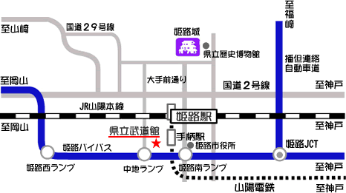
【交通案内】
電車
○JR「姫路駅」下車 → 南口よりﾀｸｼｰで約10分。
○山陽電車「手柄駅」下車 → 西へ徒歩約8分。

バス(神姫バス)
○「姫路駅」北口発 ①番乗り場
姫路港行(思案橋経由)
思案橋行
「中地」下車 → 東へ徒歩約5分。

「手柄山中央公園口」下車 → 西へ徒歩約5分。

